***～ 美しいことば・新しいことばがひびきあう学校 ～***

長ろうだより　**８２号**

**長野県長野ろう学校　　　　　　　令和６年 ９月 １３日 発行**

　める！！

◆６月２１日（金）、２２日（土）に

でされたに、高等部４名、中学部１名の生徒が出場しました。関東から集まったアスリートたちが、自己ベストをし、でいいました。長野ろう学校の生徒たちも、自分のベストをくし戦ってきました。出場した生徒全員が、全国大会への出場を決めました。１０月に埼玉県で行われる、第６１回全国聾学校陸上大会に参加してきます。

＜中学部＞　渡邊佳那多

＜高等部＞　池田傑史、相羽星音、飛沢侑志、

臼田偉音

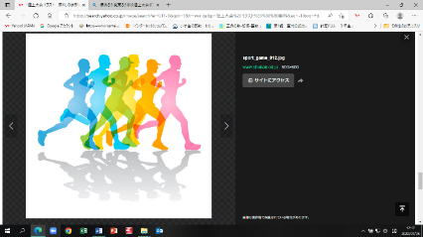

◆８月２０日（火）～２２日（木）

でされたに、高等部５名、中学部１名の生徒が出場しました。それぞれ、男女個人戦、男女オープンシングル戦、男子団体戦にしました。では、トーナメント、個人戦では全国大会をかけたトーナメントまで進みましたが、もう１歩のところで敗退となりました。しかし、皆、自分の出せる力を出し切きり、プレーすることができました。

＜中学部＞　男子：十河泰聖

＜高等部＞　男子：南山琥珀、矢嶋来希、川上恭佑

女子：矢沢愛、豊島珠希、桐原愛

ＰＴＡでバザーのづくり！

５月２０日（月）に厚生部主催による「第１回ＰＴＡ作業」

革製品班

が行われました。学校祭バザーで販売するものと、自分で

使えるものを製作しました。陶芸、革製品、手芸、木工ク

ラフトの４つの班に分かれて、部の枠を超えて交流するこ

ともできました。ここで製作したものを学校祭のＰＴＡバザー

でも販売します。

６の・PTA　！

６月１５日（土）に学校公開があり、午後には教養・文化部主催による「ＰＴＡ講演会」が行われました。７年前にもご講演いただいた、手話パフォーマーの三室一夫様による講演会がありました。　　　　　　　　　　　＜参加者の感想から＞一部掲載

部屋に備えている色々な人々の白黒写真

中程度の精度で自動的に生成された説明・表現の仕方がとても分かりやすく、さすがプロは

演題「普通になりたかった」

違うなと思った。私もあんな風に息子に分かりや

すい関わりをしたい。障害を受け止め、乗り越え

て、ありのままの自分を好きになった三室先生の

ように息子も成長してほしいと思う。

・最後にPTA会長さんが質問したことにより、

　　　　　　　　　　　　　　　　　「普通になりたかった」けれど、今はとっても

幸せという思いを聞くことができて嬉しかった。

*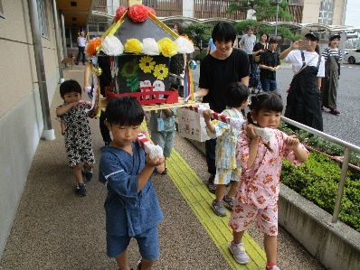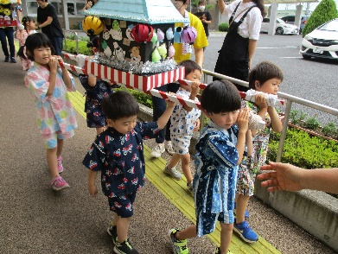　　　　　　　　　　　　　　　　　　　　　　　　　　　　　　幼稚部*

みんなで「なつまつり」を

したよ。「わっしょい、わっ

しょい」とおみこしを元気に

かついでから、おまつりやた

いで遊んだよ。

さいごはお家の人と一緒に

ぼんおどりを踊って、うれ

しかったな。

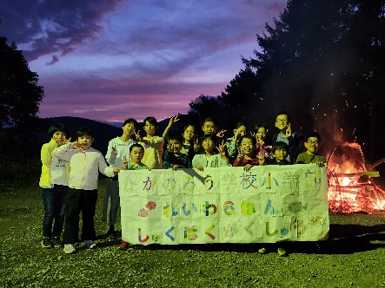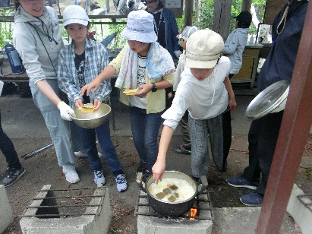*小学部*

今年の宿泊学習では１日目に、

カレーライスを作って食べたり、

キャンプファイヤーの火の周り

で歌をうたったり、踊ったりし

ました。２日目は、レクや魚の

つかみ取りをして、みんなで楽

しみました。とても充実した２

日間を過ごすことができました。

5月下旬に、１年生は妙高で宿泊学

習を行い、２、３年生は、奈良・京都

で修学旅行を実施しました。

　妙高では、普段じっくり見ることが

ない樹木を観察し特徴を学びました。

　奈良・京都では事前学習をした見学

地で、実物の建造物を目にし、古都の

歴史を興味深く学びました。

事となりました。

*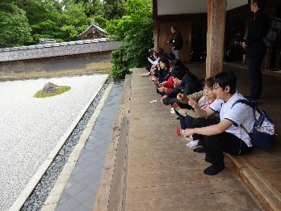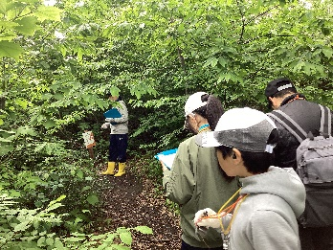　中学部*

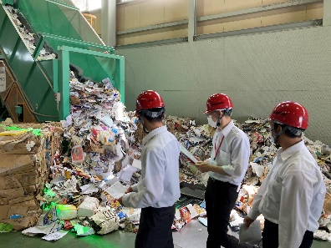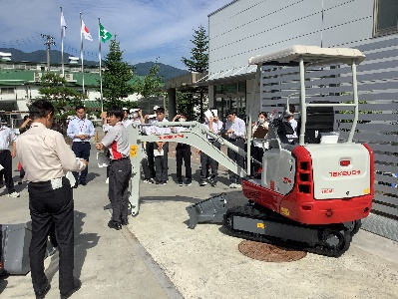

６月に、職場見学に行きました。

廃棄物処理、建設機械製造、食品加工の企業を見学させていただくことを通して、そこで働く方々の努力、仕事に臨む心構え、やりがい、大変さなど、様々なことを学ぶことができました。

*高等部*

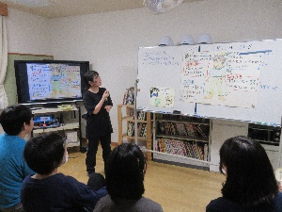

６月と７月の２回に分けて、寄宿舎で「身だしなみ講座」を

行いました。職員や舎生がモデルになり、

どういう服装が過ごしやすく、見た目も良

いかということを学びました。

また、談話室に新しく姿見を設置しまし

た。起床後や登校前などのちょっとした時

間に、自分の服装をチェックしている姿も

見られます。

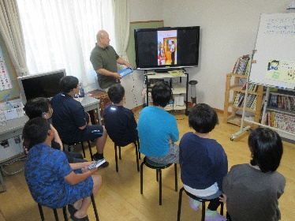　　　　　　　　　　　　　　　　　　　　　　　　　　　　　　　　　　*寄宿舎*

**長野ろう学校　学校祭　一般公開　１０月２６日（土）9:00～14:20**

１０月の学校祭は、地域の皆様対象の一般公開を行います。昨年度より、地域の皆様にご来校いただけるようになりました。昨年度は卒業生も含め多くの皆様にお越しいただきました。

今年も、皆様のお越しをお待ちしております。今後も引き続き、本校へのご理解ご支援をよろしくお願いいたします。（駐車場に限りがあります。できるだけ車はご遠慮ください）

**テレビゲームのキャラクター

**

❀長野ろう学校は地域に開かれた学校づくりをめざしています。

学校へのご意見・ご感想・ご要望などをお聞かせください。

❀長野ろう学校　 TEL 026-241-5320 （TEL 026-241-3360寄宿舎）

FAX 026-244-9217

e-mail：[nagarou@ｇ.nagano-c.ed.jp](mailto:nagarou@ｇ.nagano-c.ed.jp)

URL : http://www.nagano-c.ed.jp/nagarou/